《计算机网络基础》实验指导书
人工智能与大数据学院
智能科学与工程系

马婷婷，李正茂，檀明
2020年9月
目 录
实验要求 1
实验一 WWW服务器的配置和管理 2
实验二 传输层实验 7
实验三 网络层实验（综合） 12
实验四 数据链路层实验 15

实验要求
本实验指导书是《计算机网络基础》课程的实验配套实验指导书，主要设置了四个实验，分别为：
- 实验一 WWW服务器的配置和管理
- 实验二 传输层实验
- 实验三 网络层实验（综合）
- 实验四 数据链路层实验
所有实验由同学们自主完成，其中实验一、实验二和实验四是设计性实验，不需要提交实验报告，通过现场检查等形式打分。实验三是综合性实验，需要现场答辩并提交实验报告。
实验成绩组成：实验成绩=（实验1成绩+实验2成绩+实验4成绩）/3+0.4+实验3成绩*0.6。
实验一 WWW服务器的配置和管理
- 实验目的：
- 掌握Web服务器的基本配置方法。
- 学习设置Web服务器的安全控制。
- 实验环境：
Windows10，IIS组件。
- 实验内容：
- 配置和管理Web服务器。
- 掌握IIS的基本配置方法。
- 设置IIS的安全性控制。
- 实验步骤：
- IIS的安装
在Windows10 中，IIS并不是默认安装的，而是作为可选的组件，现在我们要建站，就可以选择安装这些组件。打开控制面板，选择程序和功能。如图1-1所示。
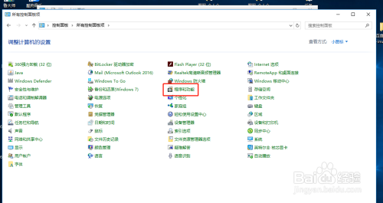
图1-1 打开控制面板
打开一个小框框提供给用户配置相关软件，本次主要打开IIS功能 ，具体步骤见图1-2，点击启用或关闭windows功能。这里可能等的时间有点久，有可能也需要重启。
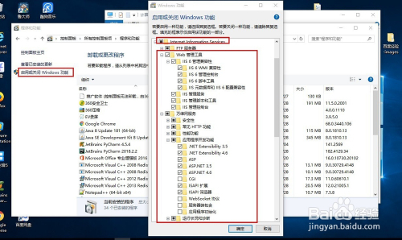
图1-2 安装Windows组件中的IIS信息服务
- IIS管理器应用
回到控制面板，点击“系统与安全”，在“系统与安全”中进入“管理工具”，双击“管理工具”，具体见图1-3。
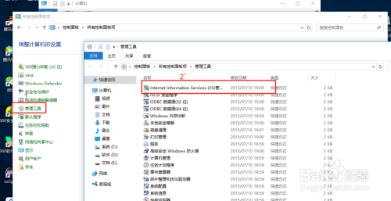
图1-3 管理工具
右击网站新建网站，填写网站名称如：myweb，网站的具体路径如：放在E:/iis下，其他都是默认，具体配置看自己需求。注意：要是选择默认端口80，则会提示如图1-4和图1-5所示，点击确定进入下一步。
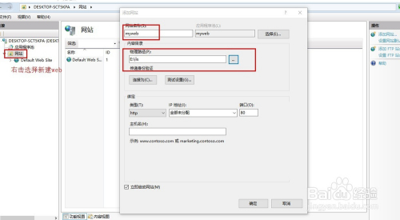
图1-4 新建网站1
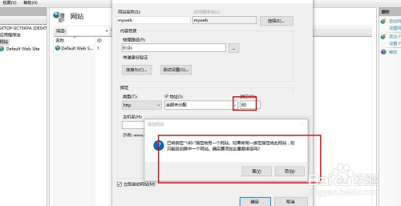
5图1-5 新建网站2
关闭默认网站，打开自己的网站如“myweb”。
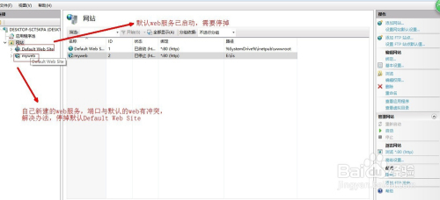
图1-6 打开网站1
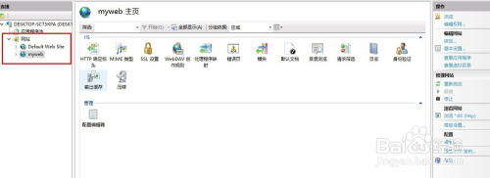
6图1-7 打开网站2
写入测试网页进入E:/iis目录，新建一个名为index.txt文件，在里面写入点测试内容，最后改index.txt后缀名即index.html，具体步骤见图1-8、图1-9和图1-10。
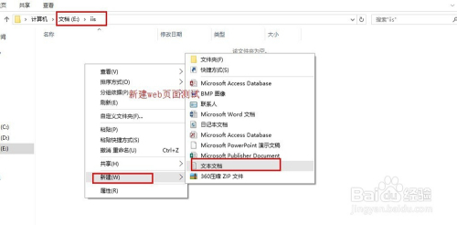
6图1-8 建立web网页1
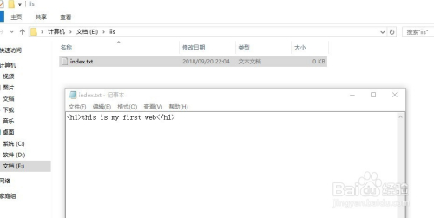
6图1-9 建立web网页2
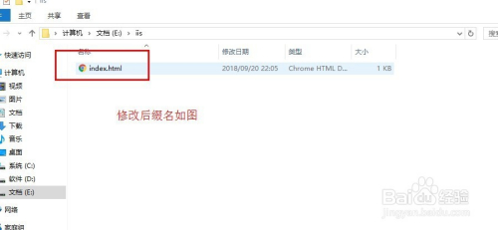
6图1-10 建立web网页2
在浏览器输入http://192.168.1.103（注意：设置网站IP地址时，应该与本地网络IP地址一致）, 测试网站myweb。看到如下页面说明设置成功。
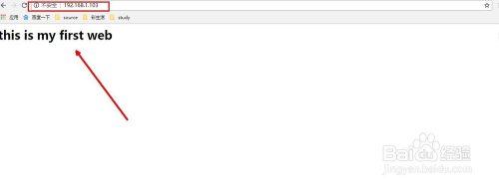
6图1-11 设置成功标志
注意事项：另一台电脑访问本机的web时需要保持两台电脑能相互通信，并记得关闭防火墙。
- 思考题
- WWW服务器主要提供什么服务？
- IIS还能够提供什么服务？请自己进行配置使用。

实验二 传输层实验
- 实验目的
- 熟悉UDP与TCP的主要特点及支持的应用协议；
- 理解UDP的无连接通信与TCP的面向连接通信；
- 熟悉TCP报文段和UDP报文的数据封装格式；
- 熟悉TCP通信的三个阶段；
- 理解TCP连接建立过程和TCP连接释放过程。
- 实验环境：
Packet Tracer 。
- 实验原理
- UDP与TCP简介
（1）UDP
UDP是一个简单的面向数据报的运输层协议。它有如下几个主要特点：
- 无连接；
- 尽最大努力交付，不提供可靠性；
- 面向报文；
- 支持一对一、一对多、多对一、多对多的交互通信，组播及广播功能强大。
其中，无连接是其最主要的特点。正是由于UDP的无连接性，使得它不能保证发送出去的数据能到达目的地。但是另一方面，由于UDP在传输数据报前不用在客户和服务器之间建立一个连接，且没有超时重发等机制，它的传输速率很快，报文段的首部字段也很简单，只有8字节。
UDP支持的应用层协议主要有DNS、NFS、SNMP、TFTP等。目前在中国宽带有线网上开展的一些业务，如视频、咨询、股票等（用PC接受，需要特殊硬件卡），用的几乎全都是UDP，这是基于UDP的 单向特性。
（2）TCP
TCP提供可靠的通信服务，它的主要特点有：
- 面向连接；
- 提供可靠交付的服务；
- 基于字节流的，而非消息流；
- 不支持多播（Multicast）和广播（Broadcast）。
TCP的面向连接的可靠交付特点保证了它能够提供超时重发，丢弃重复数据，检验数据，流量控制等功能，保证数据能从一端传到另一端，无差错、不丢失、不重复、不失序。当然，可靠性的保证也是要付出代价的，TCP的客户和服务器彼此交换数据前，必须先在双方之间建立一个TCP连接，之后才能传输数据，因此它的传输速率就比UDP慢，同时，其报文段的首部字段也比UDP要长和复杂得多。
TCP支持的应用协议主要有HTTP、Telnet、FTP、SMTP等。在互联网上，TCP相对UDP的应用就多得多，因为TCP的双向互动特性能满足用户的实时需求，而UDP则太过于被动。
- 报文段的首部格式
（1）UDP报文段的首部格式
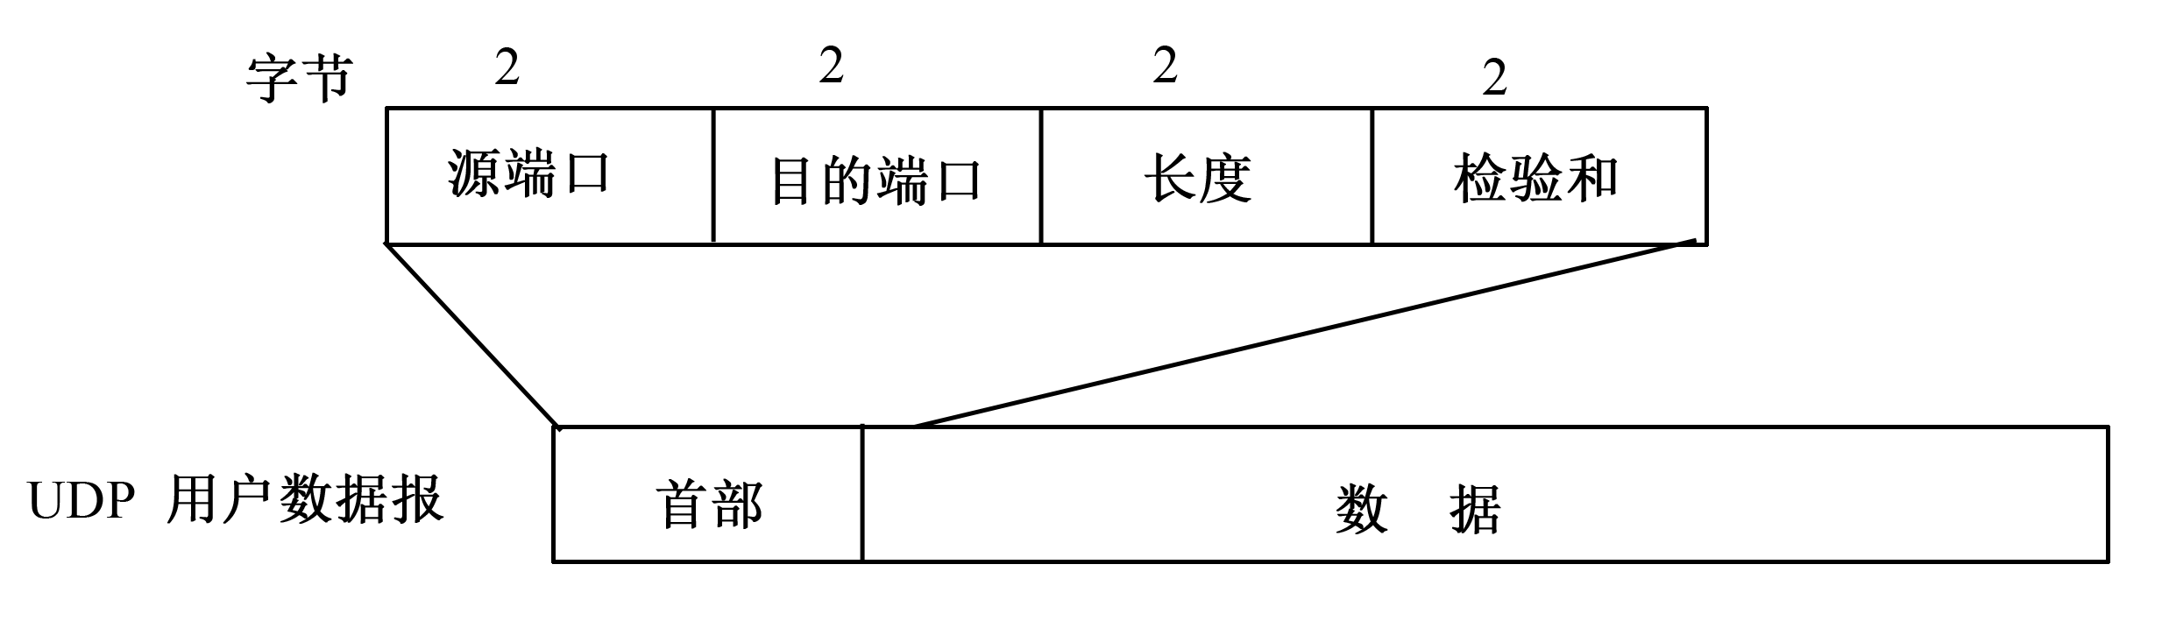
图2-1 UDP用户数据报的首部格式
（2）TCP报文段的首部格式
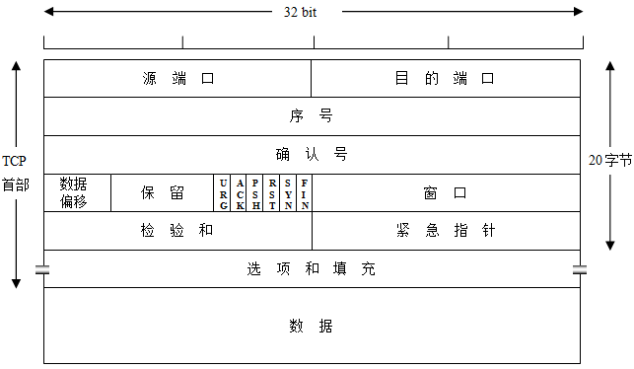
图2-2 TCP报文段的首部格式
- TCP连接管理简介
（1）TCP连接的建立
TCP通过三个报文段完成连接的建立，这个过程称为三次握手。
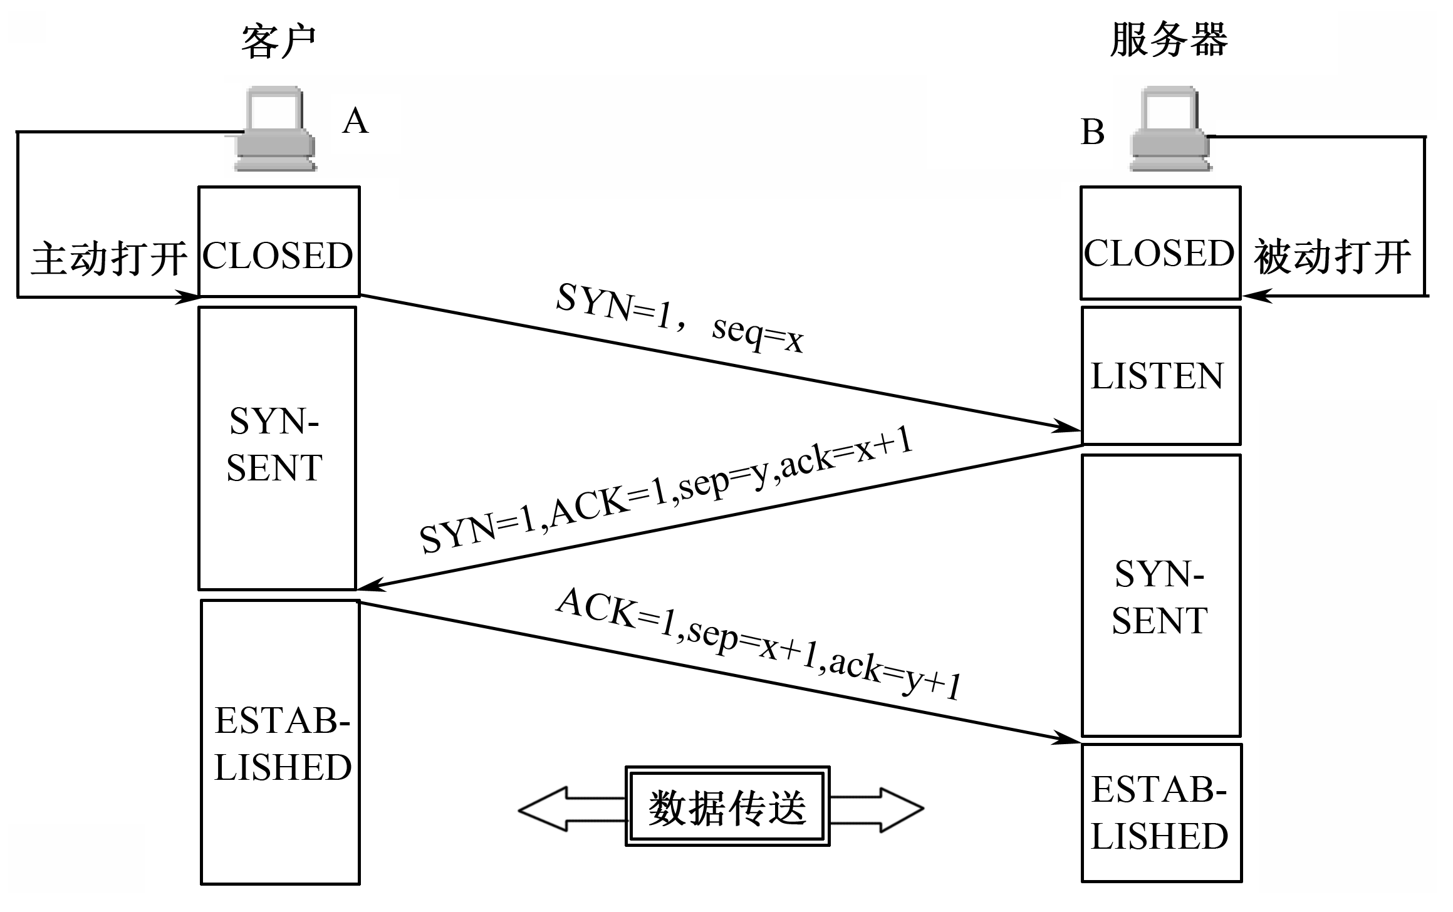
图2-3 TCP连接建立的三次握手
（2）TCP连接的释放
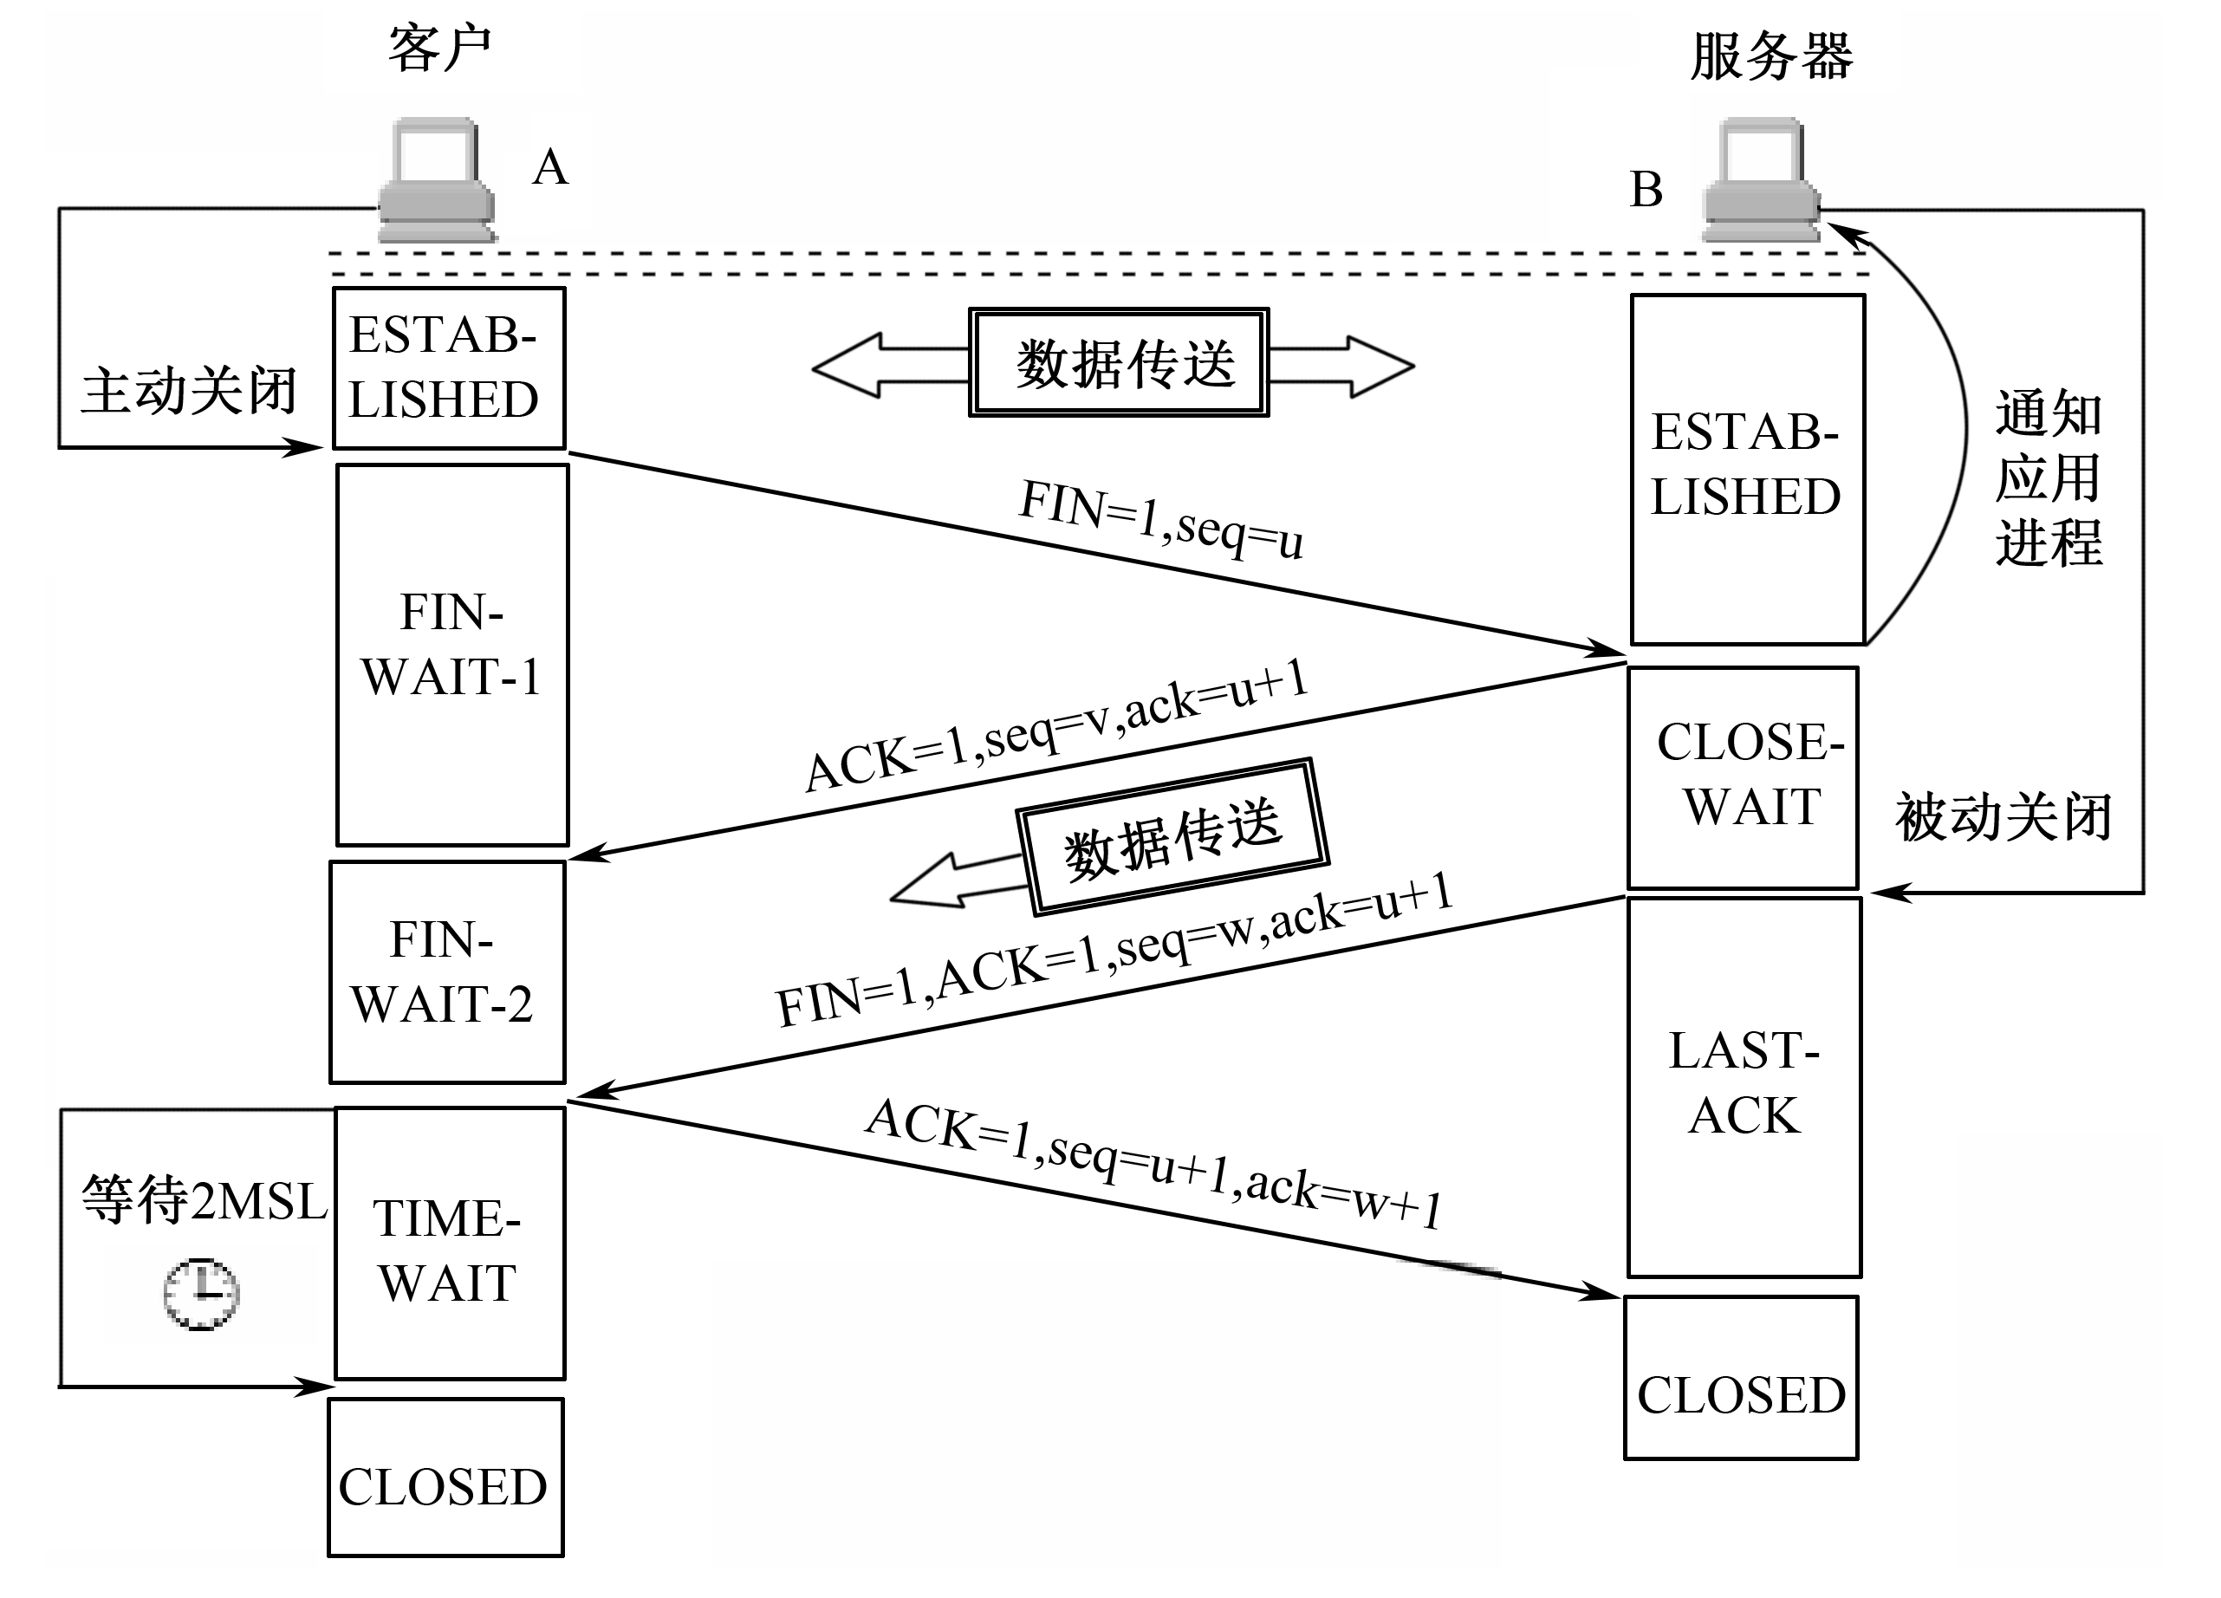
图2-4 TCP连接释放的过程
- 实验步骤
- 在Packet Tracer中按照以下拓扑结构图配置。
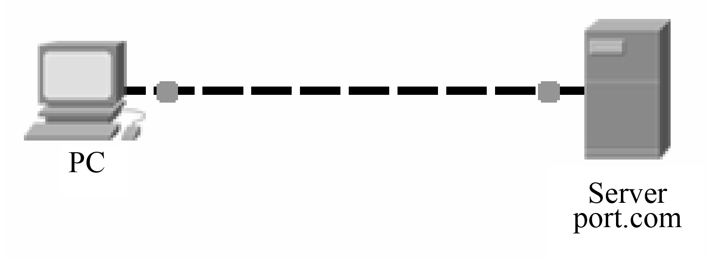
图2-5 拓扑结构图
- 观察UDP无连接的工作模式
（1）捕获UDP事件
- 在模拟模式下修改事件列表过滤器为UDP事件；
- 在PC机的Web浏览器中访问port.com网站，最小化浏览器；
- 在模拟面板中捕获UDP事件
（2）分析UDP无连接的工作过程
- 查看UDP事件的详细信息，观察第4层中UDP报文段的内容；
- 分析UDP无连接的工作过程；
- 分析完成后重置模拟器，清空事件
- 观察TCP面向连接的工作模式
（1）捕获TCP事件
- 修改事件列表过滤器为TCP；
- 重新在PC机中访问Server的主页；
- 观察捕获到的事件有哪些
（2）分析TCP面向连接的工作过程
- 查看TCP事件的详细信息，观察第4层中TCP报文段的内容；
- 分析TCP面向连接的工作过程；
- 分析TCP连接建立阶段的三次握手
- 查看捕获到的TCP事件的详细信息，重点观察第4层的PDU信息；
- 分析TCP连接建立阶段的三次握手过程
- 分析TCP连接释放阶段的四次握手
- 查看捕获到的TCP事件的详细信息，重点观察第4层的PDU信息；
- 分析TCP连接释放阶段的四次握手过程
- 思考题
- TCP报文首部中的序号和确认号有什么作用？
- 无连接的UDP和面向连接的TCP各有什么优缺点？
- 连接建立阶段的第一次握手是否需要消耗一个序号？其SYN报文段是否携带数据？为什么？第二次握手呢？
- 本实验中连接释放过程的第二、三次握手是同时进行的还是分开进行的？这两次握手何时需要分开进行？
- 本实验中连接释放阶段的第四次握手，PC向Server发送最后一个TCP确认报文段后，为什么不是直接进入CLOSED（已关闭）连接状态，而是进入CLOSING（正在关闭）连接状态？
- 本实验中TCP连接建立后的数据通信阶段，PC向Server发送了多少数据？Server向PC发送了多少数据？

实验三 网络层实验（综合）
- 实验目的
- 掌握主机和路由器的IP地址配置；
- 掌握静态路由；
- 理解CIDR的路由聚合功能。
- 实验环境：
Packet Tracer 。
- 实验原理
- IP地址
IP地址就是给每个连接在Internet上的主机或路由器分配一个在全世界范围内唯一的 32位的标识符。目前，IP地址的编址方法主要有四种：分类的IP地址、可划分子网的IP地址、无分类编址方法CIDR以及NAT技术。为了便于记忆，我们常用点分制表示，如192.168.1.1。IP地址由Internet名字与号码指派公司ICANN统一进行管理和分配。
一个IP地址由网络号和主机号两级组成，路由器仅根据目的地址中网络号来转发分组，而不考虑主机号，这样就可以使路由表中的项目数大幅度减少，从而减小了路由表所占的存储空间，也提高了查表速度。此外，ISP在分配IP地址时只分配网络号，而剩下的主机号则由单位内部自行分配，从而方便了IP地址的管理。
- 网关
网关实质上就是一个通往其他网络的关口，也就是连接到本地网络的路由器的接口。当主机需要和外网通信时就必须配置默认网关地址。如果主机发送的数据包的目的网络与本主机的网络地址不同，则需要将该数据包转发给默认网关，由该路由器负责继续转发。网关接口应具有与本地网络相同的网络地址。
- 路由协议
路由器提供了异构网互联的机制，实现将一个网络的数据包发送到另一个网络。而路由就是指导IP数据包发送的路径信息。路由协议就是在路由指导IP数据包发送过程中事先约定好的规定和标准。
路由协议主要运行于路由器上，路由协议是用来确定到达路径的，它包括RIP，IGRP(Cisco私有协议)，EIGRP(Cisco私有协议)，OSPF，IS-IS，BGP。起到一个地图导航，负责找路的作用。它工作在网络层。
- 实验步骤
- 按以下拓扑结构图配置各设备的IP地址，并填写下表。
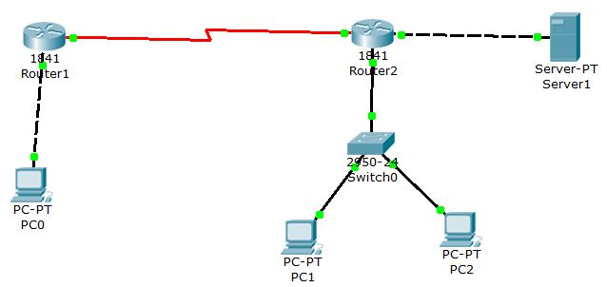
图3-1 拓扑结构图
表3-1 IP地址分配表
设 备 | 接 口 | IP 地 址 | 掩 码 | 默认网关
Server
Router1
Router1
Router2
Router2
PC0
PC1
PC2
- 测试连通性
- 测试PC0和Server间的连通性。（截图）
- 配置静态路由
- 写出配置语句进行静态路由的配置。（截图）
- 测试连通性
- 测试PC0和PC1间的连通性。（截图）
- 思考题
- 路由配置方法有哪几种？
- 路由器的不同接口能否使用相同的网络号？

实验四 数据链路层实验
- 实验目的
- 理解交换机通过逆向自学习算法建立地址转发表的过程；
- 理解交换机转发数据帧的规则；
- 理解交换机的工作原理。
- 实验环境：
Packet Tracer 。
- 实验原理
转发表是交换机转发数据帧的依据，其主要信息是网络中各站点的MAC地址与其接入该交换机的端口之间的对应关系。图1所示的拓扑图给出了设备连接情况及其中交换机2的转发表的信息（此处为了便于理解转发表，已经把转发表简化，仅给出地址和端口信息，且用主机名代替48位的MAC地址）。
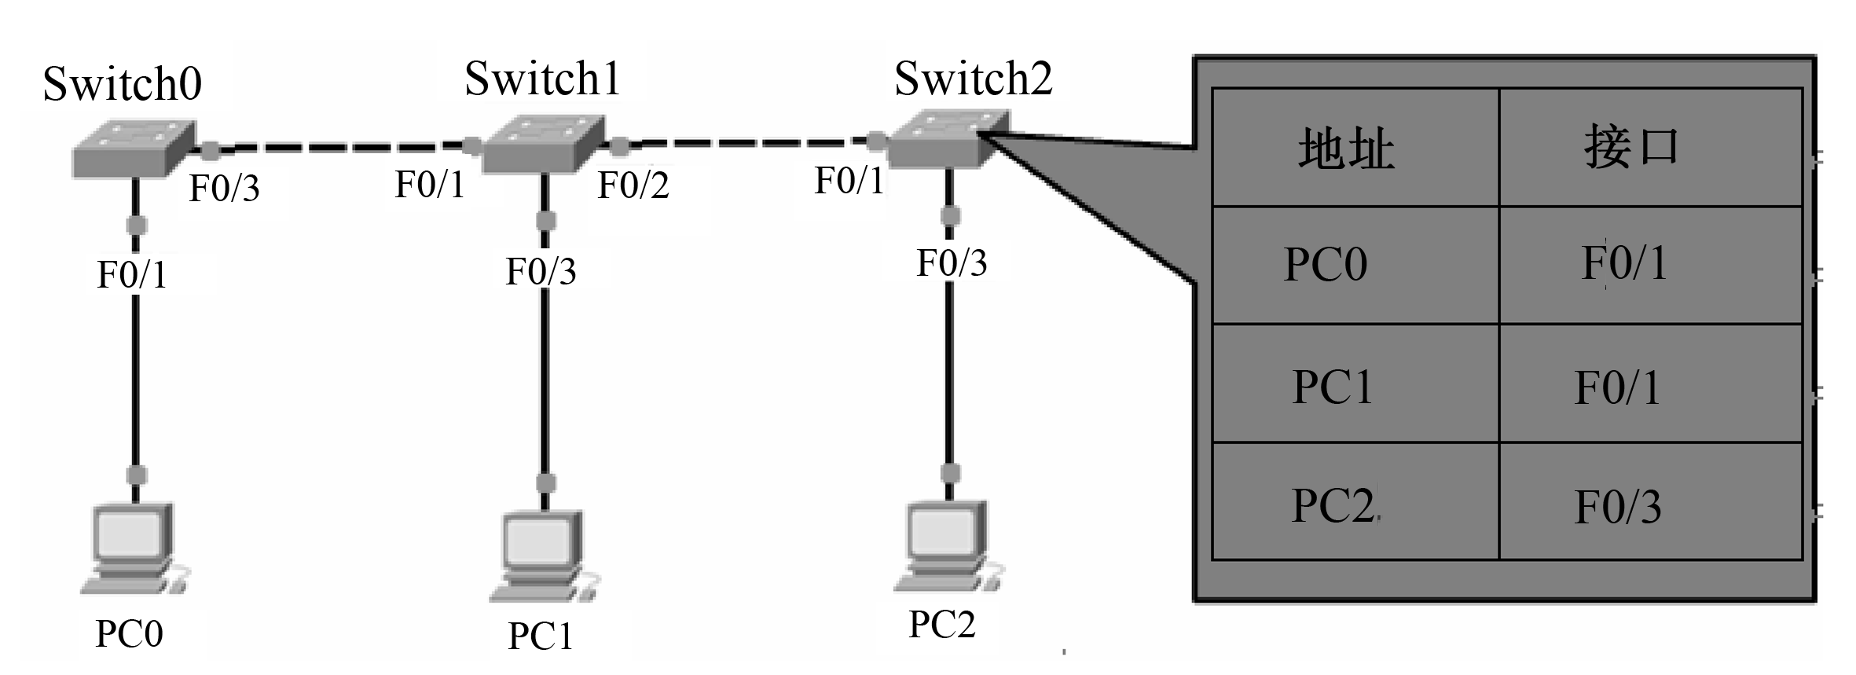
图4-1 拓扑结构图
交换机是即插即用设备，即只要将交换机接入以太网就可以工作，无须人工配置转发表。一台交换机刚刚接入一个以太网中时，其地址转发表是空的，为了有效地过滤和转发数据帧，它需要建立转发表。交换机使用逆向自学习算法（Reverse selflearning algorithm）建立转发表。
交换机转发数据帧时，查找转发表中是否存在与目标MAC地址匹配的表项。根据转发表中对该MAC地址的记录情况处理该数据帧。交换机转发数据帧的规则如下：
① 若转发表中无目标MAC地址对应的表项，则交换机采用洪泛转发，即向所有其它端口转发该数据帧。
② 若转发表中有目标MAC地址对应的表项，且该表项中记录的转发端口与数据帧进入交换机的端口相同，则丢弃该数据帧。
③ 若转发表中有目标MAC地址对应的表项，且该表项中记录的转发端口与该数据帧进入交换机的端口不同，则向转发端口传送该数据帧。
- 实验步骤
- 使用PT模拟器，按图1拓扑结构配置，可参看表4-1中IP地址的分配。
表4-1 IP地址分配表
主机名 | IP地址 | 子网掩码
PC0 | 192.168.1.1 | 255.255.255.0
PC1 | 192.168.1.2 | 255.255.255.0
PC2 | 192.168.1.3 | 255.255.255.0
- 准备工作
（1）拓扑训练
- 实时模式和模拟模式来回切换3次；
- 在实时模式下，运行事件列表中的预设场景，进行拓扑初始化训练；
- 删除所有场景；
（2）删除交换机地址转发表
- 分别删除Switch0、Switch1和Swtich2上的地址转发表，以便后续人物中观察交换机自学习地址转发表的过程；
- 观察交换机的工作原理
（1）查看并记录PC0和PC2的MAC地址
（2）添加PC0到PC2的数据包
- 添加简单PDU，PC0->PC2；
（3）分别查看三台交换机在发送数据前的地址转发表
- 使用Inspect工具，查看Switch0的地址转发表；
- 并重点记录该任务中数据包的源/目标主机PC0和PC2的MAC地址是否存在于Swtich0的地址转发表中；
（4）查看Switch0的学习和转发过程
- 单击捕获/前进按钮一次，在事件运行结束后，再次查看Swtich0上的地址转发表，并与步骤3的结果进行对比；
- 再次单击捕获/前进按钮，观察此时Swtich0对数据包的处理；
（5）观察Switch1和Switch2的学习和转发过程
- 同上，在实验过程中，注意分别在Swtich1和Swtich2接收到数据前及接收到数据后查看其地址转发表，并进行对比；
- 实验操作中，注意观察Swtich1和Swtich2对数据包的处理；
- 在完成上述操作后，删除所有场景，完成PC1->PC0发送数据包的实验，实验操作过程及注意要点同上；
- 接下来，删除Swtich1的地址转发表后，再观察PC1->PC0发送数据的过程。
- 思考题
- 在实验过程中，将观察结果填入下表。
转发表栏内填写交换机接收到数据后MAC地址转发表中增加的项，如无增加或该交换机未收到该数据帧则用横线表示。对数据的处理填写转发、洪泛或丢弃，如交换机未收到该数据帧则用横线表示。
表4-2 转发表
发送的帧 | Switch0的转发表 |  | Switch1的转发表 |  | Switch2的转发表 |  | Switch0的处理 | Switch1的处理 | Switch2的处理
发送的帧 | 地址 | 接口 | 地址 | 接口 | 地址 | 接口 | Switch0的处理 | Switch1的处理 | Switch2的处理
PC0→PC2
PC1→PC0
PC1→PC0

2、Switch0收到PC0向PC2发送的数据帧后，其地址转发表是否有变化？如有给出增加的条目并解释原因。
3、Swtich1收到PC0向PC2发送的数据帧后，是如何处理的？说明其如此处理的原因。
4、在删除Switch1上的地址转发表前后，PC1向PC0发送数据时Swtch2是如何处理的？说明其如此处理的原因。

